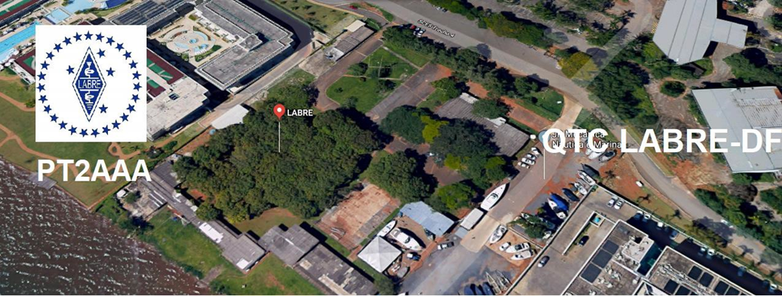
PY6ZF

LIGA DE AMADORES BRASILEIROS DE RÁDIO EMISSÃO ADMINISTRAÇÃO DO DISTRITO FEDERAL
QTC Nº 059– BRASÍLIA, 27 DE MARÇO DE 2021

Bom dia aos radioamadores e escutas deste QTC, nossas frequências de uso em VHF são as repetidoras 145.210 kHz (-600) e 146.950 kHz (-600).

PALAVRA DO PRESIDENTE DA LABRE-DF

Radioamadores de Brasília, do Entorno, do Brasil e porque não do Exterior.
Colegas Radioamadores, estava pensando aqui qual seria o tema da minha fala de hoje, já encampei e aderi a campanha “Vacina Já”, inclusive tomei a primeira dose e a segunda já está marcada para o dia 24 de maio, dia do meu aniversário.
Boa semana de Páscoa, Semana Santa, Deus vai nos proteger e guiar, mas, temos que ajudar e nos proteger.
Usemos máscaras, álcool gel e tomem todas precauções, lavar as mãos e desinfetar-se diariamente, a higiene é essencial, fiquemos em casa de molho, perturbando a Cristal, mas não vamos dar oportunidade de sermos infectados por culpa exclusivamente nossa, nas irresponsabilidades cometidas durante aglomerações e outros desleixos.
Continuo com as barbas de molho, não saindo pra nada, em casa curtindo meu “HOBBY” preferido que é o radioamadorismo.
Participando da Rodado do Beco e de outras tradicionais no nosso querido Brasil.
Só deixo a quarentena pra buscar cartões na Labre-DF e entregá-los e enviá-los pelos Correios.
Vamos, pra quem gosta, participar do CQ WPX neste fim de semana, de 27 a 28 de março de 2021, às 00:00 utc no Sábado – 23:59 utc do Domingo. Participem!
Sempre rezando pelos colegas hospitalizados e em franca recuperação, agora foram mais dois, o PP1CZ, Léo, companheiro de expedições e o PT2KM, Eugênio, que é aqui de Brasília e sempre QAP móvel, entrando na garagem do seu trabalho.
A LABRE-DF continua um Oásis, não sei se é o Atacama, no Chile ou o Saara. No Marrocos. Foi o que vi no fim da semana passada, quando da busca dos cartões QSL recém-chegados do exterior.
Ela está virando uma grande Marina, já ocupando a metade do espaço físico das nossas instalações. Barcos para todo lado. O Local que era utilizado para nossas Eletrocas, já era! Acho que vou comprar um barco, para operar móvel marítimo do Lago Paranoá.
Bem, vamos ao que nos interessa, em mãos do pequeno pacote, de cartões QSL, fiz a minha rotina de sempre, coloquei os ditos cujos em cima da mesa e ficaram uma manhã tomando banho de sol próximo ao jardim da casa e depois foram selecionados, separados, os que eram para serem enviados e os de certo volume, entregues pessoalmente por este que vos fala.
Cumprindo uma promessa que fiz antes da pandemia, os de grande volume entregaria pessoalmente nas suas casas e se fossem apenas um ou dois, enviaria pelos correios, daqueles que tenho conhecimento e estão cadastrados no QRZ.COM. Quando estarei executando esta prometida tarefa novamente a partir de segunda-feira próxima.
Em companhia da minha motorista particular, minha consorte, a DU, PU2DUU, fui entregando no Plano Piloto, os cartões em número significativo daqueles que possuíam grande volume, inclusive do maior deles em quantidade, tanto no recebimento, quanto no envio, que declinara do privilégio.
Achei por bem e voltei a entregá-lo.
Cito aqui um caso especial, do colega Marcos, PT2AST, amigo do peito, irmão camarada, que nunca me deixou na mão quando mais necessitei, nas diversas ocasiões das várias apresentações da Labre-DF, e porque não, fiz questão e enviei um único cartão recém recebido, via correios, do grande DX, BOB, VP8LP, Falkland Islands, recebido para ele. Você merece receber o mais rápido possível!
Parabéns! Marquinhos pelo DX.
Continuo sempre incompreendido, pois sou ferrenho adepto do distanciamento social, nestes meses infernais da pandemia, inclusive recusando-me de aproximar dos radioamadores quando das minhas idas esporádicas na nossa sede da LABRE-DF.
Continuo levando a vida que Deus me deu, pois, o que tive foram infecções bacterianas e não virais, das quais estou me livrando paulatinamente e enfrentando outras, agora no olho direito cujo tratamento esta surtindo efeito desejado na Clínica Pacini.
Não sou o dono da verdade, sou mais um radioamador lutando na defesa dos radioamadores brasilienses e porque não nacionais.
Gostaria mais uma vez por dever de justiça, agradecer a todos os radioamadores do Brasil pelas correntes de orações feitas por vocês, rezando pela minha pronta recuperação.
Nunca imaginei, nem mensurei, quantos amigos eu tinha, sinto orgulho de todos vocês. Obrigado pelo carinho e orações!
DEUS provou que existe e espero tê-lo sempre do nosso lado.
Depois darei como faço todas as semanas, as últimas estatísticas do Consórcio de Imprensa, que só está aumentando todos os dias.
Parabéns ao meu amigo PT7ZT, Moreira, pelo 2º lugar no ARRL DX SSB. 73'. Turma do PT2GTI.
A LABRE e os radioamadores foram citados nas transmissões ao vivo realizadas pela TV Brasil e pelo INPE, Instituto Nacional de Pesquisas Espaciais, como importantes coadjuvantes na missão do pequeno bólido. Os radioamadores do mundo e, em especial, os brasileiros, têm uma participação fundamental no rastreio e monitoramento destes pequenos satélites. Por meio de nossas antenas, os sinais transmitidos por eles são recebidos e enviados aos responsáveis pela sua operação em terra, o que permite a seus controladores obterem uma gama muito maior de seus parâmetros de operação, garantindo maior confiabilidade e previsibilidade no acompanhamento de sua missão.
Veja abaixo link da matéria, com os trechos das transmissões aonde a LABRE e os radioamadores são citados:
https://labre.org.br/nanosatc-br2-lancado-radioamadores-labre-sao-citados/
Vamos falar dos nossos planos operacionais no radioamadorismo e nos nossos projetos futuros de operações especiais. Segue abaixo a cópia do site QRZ.COM, produzido pelo nosso querido amigo, PT2OP, Orlando.
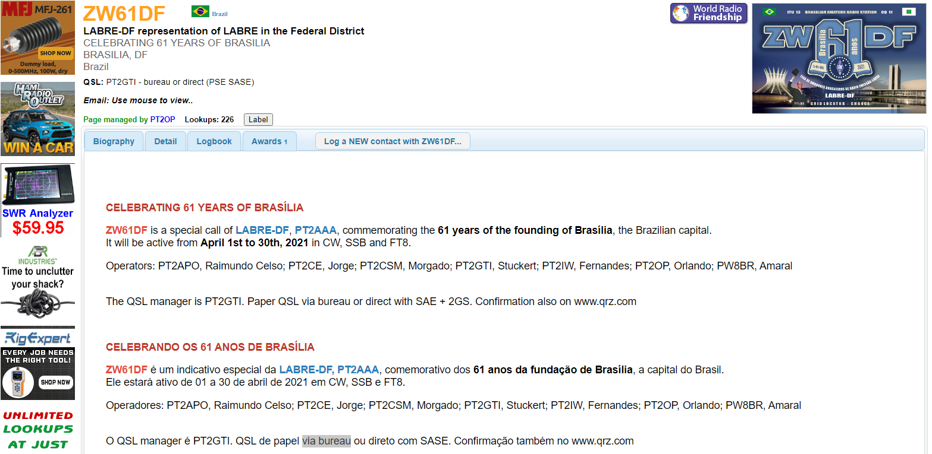

Diretor de Eventos - Carlos de Souza Morgado - PT2CSM
INFORMA:
INDICATIVO ESPECIAL
ZW61DF
Informo que a partir do dia 1º a 31 de abril de 2021, estaremos operando o Indicativo especial de ZW61DF para as comemorações dos 61 anos da fundação de Brasília-DF.
Não se trata de Concurso, basta fazer o QSO com a estação de ZW61DF. Estaremos operando nas modalidades de: Fonia, CW e FT8. Os operadores autorizados pela Diretoria da LABRE/DF para operar o Indicativo Especial estão no QRZ.com.
Lembramos aos radioamadores que o boleto do FISTEL com vencimento em 31 de março de 2021 encontra-se disponível no site da ANATEL.
Roteiro para emissão do boleto:
- www.anatel.gov.br
- Regulado
- Boletos
- Sistema boleto
- Avisos importantes fechar
- Impressão de boletos
- CPF e nº do Fistel
- Confirma
- Fistel
10) imprimir
Informamos que ANATEL não envia boletos, teremos que seguir o roteiro e imprimir.
A organização do Parks of America Weekend , analisando a grave situação que todos os países estão passando em relação à pandemia do Coronavírus e no que diz respeito às decisões sanitárias vigentes em todo o mundo, decide CANCELAR a atividade prevista para o período de 07 a 11 de abril , 2021.
Na esperança de que em um futuro próximo seja realizado o Fim de Semana dos Parques da América, pedimos desculpas pelo transtorno que esta decisão vai causar e enviamos um fraterno 73.
DIRETORIA DE EVENTOS DA LABRE/DF
MORGADO- PT2CSM.
O ritmo do contágio assusta diante do colapso de sistemas de saúde e a alta de mortes no país. O Brasil bateu nesta sexta-feira, 26 de março de 2021, novo recorde e registrou 3.650 mortes por Covid-19 em 24 horas, segundo dados enviados pelos estados ao Ministério da Saúde e ao CONASS (Conselho Nacional de Secretários de Saúde).
De acordo com os dados do Consórcio de Imprensa sobre a pandemia de Covid-19, o Brasil totaliza, segundo o último balanço do Ministério da Saúde, 12.404.414 de pessoas infectadas e 307.112 mortos pela doença. Foram mais de 3.650 novos óbitos nas últimas 24 horas.
Temos que alertar os nossos jovens, pois em coletiva de imprensa, nesta quinta, 25 de março de 2021, o Secretário de Saúde do Distrito Federal, Osnei Okumoto, comentou sobre a mudança nos dados de mortalidade de jovens em Brasília. De acordo com levantamento do GDF, o percentual das mortes de pessoas com 30 e 39 anos cresceu 243%, considerando os números de março de 2021 comparado a todo o ano de 2020.
“Certamente não é só uma doença de idosos. Desde o início incomodava essa ideia (difundida) de que seria uma doença que afetaria idosos e debilitados. Minha opinião é de que isso foi combustível para vários erros e deixou os jovens saudáveis menos cuidadosos.” afirmou o médico Edino Parolo, que atende em UTIs de dois hospitais (um público e um privado) em Porto Alegre (RS). Compartilho do mesmo pensamento deste médico. Estamos vivendo um verdadeiro caos.
“Enquanto a campanha de vacinação avança para faixas etárias menores a passos lentos e os gestores estaduais e municipais tentam fazer valer restrições à circulação de pessoas, as equipes médicas ainda se veem diante de um número descomunal de pacientes.” Diz o médico, Matheus Alves de Lima, que atende pacientes de covid-19 em UTIs de dois hospitais de campanha no Distrito Federal e arredores, “a fila de espera por leitos de UTI em hospitais de campanha do Distrito Federal chega a cerca de 400 pacientes.”
"Tivemos a morte de um paciente de apenas 25 anos, o que é muito chocante." "E outro paciente, de 28 anos, não resistiu a ser extubado (processo de retirada da ventilação mecânica), precisou ser intubado novamente e fazer hemodiálise.” Explica Matheus Alves de Lima à BBC News Brasil.
Meus amigos radioamadores, infelizmente o percentual de pessoas jovens e adultas abaixo de 60 anos que morrem de covid-19 cresceu de forma considerável no mês de março e a tendência é de alta, o que deve se ampliar com o avanço da vacinação entre os idosos, vamos conscientizar nossos familiares, sobre a gravidade da situação, pois cada dia que passa a coisa fica mais séria!
Que Deus continue nos protegendo. Tenham fé! Bom fim de semana para todos. Tenham cuidado, usem máscaras!

A LABRE é minha, é sua, ela é de todos nós.

Vamos pra frente que atrás vem gente.

Roberto Franca Stuckert - PT2GTI

Presidente da Labre-DF
NOTICIAS DE DX

A TODOS OS RÁDIO AMADORES
SB DX ARL ARLD012 - 25 de março de 2021.
Notícias do ARLD012 DX
O boletim desta semana foi possível com informações fornecidas por
KK9A, The Daily DX, o OPDX Bulletin, 425 DX News, DXNL, Contest
Corral do QST e os sites ARRL Contest Calendar e WA7BNM.
Obrigado a todos.
MALDIVES, 8Q. Mats, RM2D estará QRV como 8Q7MS da Ilha de Ukulhas,
Alifu Alifu Atoll, IOTA AS-013, de 28 de março a 10 de abril. A atividade
será de 40 a 15 metros usando CW e algum SSB. QSL via EA5GL.
TAIWAN, BV. Os membros do Amateur Radio Taipei serão QRV como BP0P
da cidade de Taoyuan no concurso CQ World Wide WPX SSB como uma
entrada Multi / 2 . QSL via BP0P.
BAHAMAS, C6. Operadores AA7JV, KN4EEI, W6IZT e W8HC são QRV como
C6AGU de Water Cay, IOTA NA-001, até 30 de março. Atividade na faixa de
HF. Isso inclui ser uma inscrição Multi Op no
concurso CQ World Wide WPX SSB. QSL via LoTW.
GUADELOUPE, FG. Philippe, F1DUZ está QRV como FG4KH até 1 de abril.
Isso inclui ser uma entrada no concurso CQ World Wide WPX SSB.
QSL direto para chamada de casa.
TAILÂNDIA, HS. Os operadores E24OYI, E25KAE, E29TGW, E20NKB e E21EIC
serão QRV como E2A no concurso CQ World Wide WPX SSB como uma
entrada Multi / Single. QSL via E21EIC.
REPÚBLICA DA COREIA, HL. Lee, HL1IWD será QRV como HL1IWD / 5 de
Koje Island, IOTA AS-081, de 2 a 4 de abril. A atividade será de 40
a 20 metros usando CW e algum FT8. QSL direto para EA5GL.
ITÁLIA, I. Raffaele, IH9YMC planeja ser QRV de Pantelleria Island,
IOTA AF-018, como uma entrada Single Op no
concurso CQ World Wide WPX SSB . QSL via LoTW.
SVALBARD, JW. Stian, LB5SH é QRV como JW / LB5SH de Longyearbyen,
IOTA EU-026, até 28 de março. A atividade está nas bandas de HF usando SSB
e FT8. Isso inclui ser ativo como JW2T no concurso CQ World Wide
WPX SSB. QSL via instruções do operador.
PUERTO RICO, KP4. Yuri, N2TTA será QRV como WP3C no concurso CQ World
Wide WPX SSB como uma entrada Single Op. QSL via M0OXO.
BULGARIA, LZ. A estação de eventos especiais LZ200GSR estará em QRV de Sofia
de 1 a 30 de abril para comemorar o nascimento da Geórgia, há 200 anos
Sava Rakovski, historiador e ativista pela independência da
Bulgária. QSL via LZ1XM.
ARUBA, P4. John, KK9A está QRV como P40A até 28 de março. A atividade é
de 160 a 10 metros usando CW e SSB. Isso inclui ser uma entrada
no concurso CQ World Wide WPX SSB. QSL via WD9DZV.
BONAIRE, PJ4. Martin, W1MD planeja atuar como PJ4G no concurso CQ
World Wide WPX SSB. QSL via K4BAI.
GRÉCIA, SV. Savas, SV2AEL é QRV com chamada especial J42A até
31 de março . A atividade é de 160 a 6 metros usando CW, SSB, RTTY, FT8 e
FT4. Isso inclui ser uma entrada Single Op no
concurso CQ World Wide WPX SSB. QSL direto para chamada de casa.
TURQUIA, TA. Os membros da equipe do concurso GITRAD serão QRV como TC7G
no concurso CQ World Wide WPX SSB como uma entrada Multi Op / Low Power.
QSL via bureau.
ILHAS TURKS E CAICOS, VP5. Os operadores Jim, K4QPL e Eric, NR4O
são QRV como chamadas VP5 / home de Providenciales. Eles estarão ativos
como VP5M como uma entrada Multi Single / Low Power no
concurso CQ World Wide WPX SSB. QSL VP5M via K4QPL e todos os outros para chamadas domésticas.
INDONESIA, YB. Os operadores YB5QZ, YB5WIR, YB5OB, YC5TEB e YD5NDR
são QRV como 7D5RI da Ilha Rupat, IOTA OC-245, até 28 de março. A
atividade é de 80 a 10 metros usando CW, SSB e FT8. QSL via
instruções dos operadores.
NICARÁGUA, YN. Myron, KN6GHM é QRV como H7 / KN6GHM de Guanacastillo
até 30 de março. A atividade é estilo feriado em 80 a 10 metros usando
SSB. Ele e Trevis, YN7ZTR, serão QRV como YN1YN no concurso CQ World
Wide WPX SSB com duas estações. QSL via LoTW.
ASCENSION ISLAND, ZD8. Tev, TA1HZ é QRV como ZD8HZ durante todo o ano de
2021. Ele planeja estar ativo no concurso CQ World Wide WPX SSB
também. QSL direto para chamada de casa.
ESTE FIM DE SEMANA NO RÁDIO. O CQ World Wide WPX SSB Contest, QRP
80-Meter CW Fox Hunt, NCCC RTTY Sprint, NCCC CW Sprint, K1USN Slow
Speed CW Test, FOC CW QSO Party e UBA Spring 6-Meter Contest
certamente manterá os competidores ocupados neste próximo fim de semana.
The OK1WC CW Memorial, K1USN Slow Speed CW Test e QCX CW Challenge
estão agendados para 29 de março.
O RTTYOPS Weeksprint, o QCX CW Challenge e o Worldwide Sideband
Activity Contest estão agendados para 30 de março.
O UKEICC 80-Meter CW Contest, CWops Mini-CWT Test, Phone Fray e
QRP 40-Meter CW Fox Hunt estão agendados para 31 de março.
Consulte o QST de março, página 72, e os sites do concurso ARRL e WA7BNM
para obter detalhes.
NNNN
/ EX

Essas notícias são transmitidas pelo nosso amigo Queiroz, PT2FR a quem agradecemos.

ANIVERSARIANTES DA SEMANA

MARÇO
DIA:
27- ALBERTO JOSÉ NAVARRO PASCOAL, PT2AV
27- FERNANDO ARTHUR TOLLENDAL PACHECO, PT2FT
28- PEDRO GONÇALVES CAMPOS RUSSO, PU1KGG
28- NORIOSHI SUMIHARA MAGALHÃES, cristaloide de Joselito Magalhães de Lima,
PT2JML
28- MARIA DAS GRAÇAS COMARÚ DE OLIVEIRA, cristal de Carlos Luiz de Oliveira, PT2CLO
30- RAQUEL BOTELHO, cristalina de Ricardo Gomes de Andrade, PU2BRG

ABRIL
DIA:
01- PERSIO PORTO POMPEU, PT2PZ
02- FRANCISCO LEONARDO LIMA GAZZOLA- PU2DIN

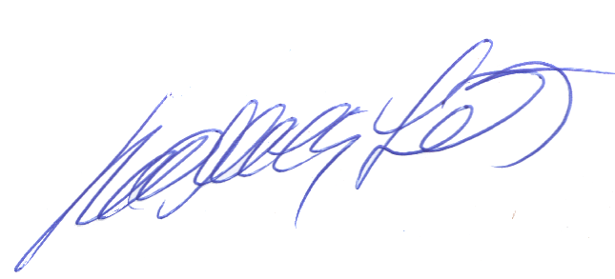
Agradecemos aos colegas que acompanharam este boletim, aos que contribuíram de uma forma ou de outra para a realização deste, e a distinta escuta da ANATEL caso estejam nos monitorando.

_________________________
Roberto Franca Stuckert – PT2GTI
PRESIDENTE LABRE-DF

